* Proyecto especial por condiciones de instalación.
* Proyecto especial por condiciones técnicas.

Vendedor: MAURICIO COMPAGNY BARCENAS  
Razón Social: ARACELY YOLANDA GARCIA RODRIGUEZ Núm. Cliente:23687-15484

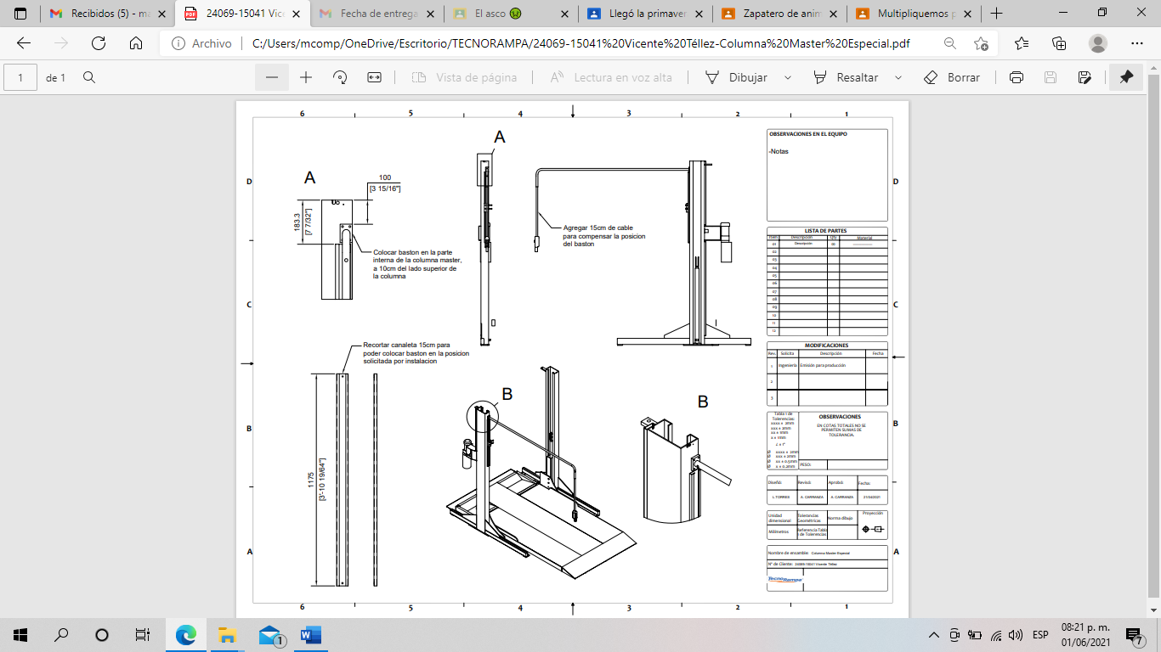Hola Fredy, este cliente requiere sea modificado su bastón de su rampa hace un par de semanas realizaron este movimiento de bastón para evitar que golpe la estructura del edifico, adjunto imagen de como solucionaste este tema:



INGENERIA VENTAS

DESARROLLO O NUEVO PROYECTO PLANEACION

DIRECCION

|  |  |
| --- | --- |
|  |  |
|  |  |
|  | |
|  |  |
|  |  |
|  | |